KOMATSU БУЛЬДОЗЕР D85A-21
D85-2001-02R
С ПРЯМЫМ ПЕРЕКАШИВАЕМЫМ ОТВАЛОМ,
МНОГОСТОЕЧНЫМ РЫХЛИТЕЛЕМ,
СТАЛЬНОЙ КАБИНОЙ ROPS,

ДЛЯ РАБОТЫ ПРИ ТЕМПЕРАТУРЕ ОКРУЖАЮЩЕГО ВОЗДУХА
ОТ -50°C ДО +40°C



KOMATSU D85A-21 – ТРАКТОР
(без тягового устройства)
Спецификация

ЭКСПЛУАТАЦИОННАЯ МАССА ............... |  | 18150 кг
МОЩНОСТЬ НА МАХОВИКЕ:  SAE J1349 ............................. |  | 168 кВт (225 ЛС)/2000 об/мин
DIN 6270 .............................. |  | 168 кВт (228 PS)/2000 об/мин
РАБОЧИЕ ХАРАКТЕРИСТИКИ:
Тяговое усилие:
См. прилагаемую диаграмму рабочих характеристик - Тяговое Усилие в зависимости от Скорости Перемещения:
Скорость перемещения:
Вперед | Первая .......... | 3.3 км/ч
 | Вторая .......... | 6.5 км/ч
 | Третья .......... | 10.7 км/ч
Назад | Первая .......... | 4.7 км/ч
 | Вторая .......... | 8.3 км/ч
Радиус поворота | Третья .......... | 13.3 км/ч  3.3 м
РАБОЧИЕ ГАБАРИТЫ:
Габаритная длина .................. |  | 4440 мм
Габаритная ширина ................. |  | 2620 мм
Габаритная высота:
До верха выхлопной трубы.........  До самой высокой точки, без выхлопной трубы ................. |  | 3365 мм  2510 мм  До верха рычага управления
Ширина колеи ......................  Длина колеи на грунте .............  Площадь соприкосновения с грунтом..  Давление на грунт .................  Клиренс ........................... |  | 2000 мм  2730 мм  30580 см²  0.59 кг/см²  415 мм без учета высоты  грунтозацепа.
ДВИГАТЕЛЬ:
Модель ............................  Тип ...............................  Количество цилиндров - диаметр и ход поршня ........................  Рабочий объем ....................  Рабочие характеристики:  Номинальная скорость вращения ...  Макс. крутящий момент ........... |  | Komatsu S6D125E-2  Дизельный двигатель 4-х тактный,водяного охлаждения,с верхним расположением клапанов,c непосредственным впрыском и с турбонаддувом.  6 - 125 мм x 150 мм  11.04 л  2000 об/мин  1000 N.m(102 кг.м/738 футо-фунтов)  при двигателе 1400 об/мин

Топливная система:
Топливо ................  Регулятор ....................... |  |  |  | Дизельное топливо, ASTM  спецификация D975-60T, No.2D  Механический,всережимный
Системы смазки:
Способ смазки ...................  Фильтр..........................  Способ охлаждения ............... |  |  |  | Шестеренчатый насос, принудит. смазка  Полнопоточный  Водяное охлаждение
Система охлаждения .................. |  |  |  | Циркуляция под давлением посредством центробежного насоса
Воздухоочиститель ................... |  |  |  | Сухой тип с автоматическим удалением пыли и индикатором запыленности.
Способ запуска:
Тип .............................  Электростартер ............ ..  Генератор .......................  Аккумуляторы .... |  |  |  | Электростартер  24 В, 11 кВт  24 В, 50 A  24 В, (12 В x 2) - 200 AЧ.
Дополнительные средства запуска: |  |  |  | -электроспираль во впускном коллекторе  -электротены в системе охлаждения двигателя и масляном поддоне
Предпусковой подогреватель: |  |  |  | Типа «Микуни»  Воздух 30000 ккал/ч
ТРАНСМИССИОННАЯ СИСТЕМА:
Гидротрансформатор:
Тип .............................  Способ охлаждения ............... |  |  |  | 3-х элементный, однофазный  Водяное охлаждение
Передача:
Тип .............................  Способ охлаждения ...............  Переключение передач ............  Коническая передача ... |  |  |  | Планетарная передача, многодисковое сцепление, с гидроуправлением, принудительной смазкой  Водяное охлаждение  3 скорости вперед и 3 назад  Коническое спиральное зубчатое зачепление.
Система рулевого управления:
Муфта поворота ..................  Тормоз рулевого управления.  Стояночный тормоз .................  Боковой редуктор ............... |  |  |  | Мокрые,многодисковые бортовые фрикционы,постояннозамкнутого пружинного типа, приводимые в действие ручным рычажным управлением,взаимносвязанным с многодисковыми тормозами,от усилителя гидравлики.  Тормоз муфты поворота мокрого многодискового,постояннозамкнутого пружинного типа,приводится в действие гидравлически.  Тормоз муфты поворота выполняет функцию основного тормоза с ножным управлением и гидроусилителем.  Конечная передача,двухступенчатый редуктор с прямозубыми цилиндрическими и планетарными шестернями.
ХОДОВАЯ ЧАСТЬ:
Подвеска ............................  Число катков: |  |  |  | Независимая с поперечной балансирной балкой.
Поддерживающий каток ............  Опорный каток ................... |  |  |  | 2, с каждой стороны  6, с каждой стороны
Башмак:
Тип..............................  Высота грунтозацепа .............  Количество башмаков .............  Шаг звена .......................  Ширина: |  |  |  | В сборе, с одним грунтозацепом  72 мм  39, с каждой стороны  216 мм
Ширина башмака .......... |  |  |  | 560 мм
ОТБОР МОЩНОСТИ:
Расположение ..................  Вращение вала .................  Направление вращения .......... |  |  | Сзади от корпуса маховика  1660 об/мин при номинальных оборотах двигателя  По часовой стрелке  (со стороны привода)
ЗАПРАВОЧНЫЕ ЕМКОСТИ:

 | ПЕРВОНАЧАЛЬНЫЙ |  |  |  | ЗАМЕНЯЕМЫЙ
Охлаждающая жидкость.. ........  Топливный бак .................  Моторное масло ................  Гидротрансформатор )  Трансмиссия )....  Картер конической ) передачи и )  механизма рулевого )  управления )  Бортовой редуктор (конечная передача, c каждой стороны). | 79 Л  450 Л  30 Л  122 Л  41 Л |  |  |  | 79 Л  450 Л  24 Л  90 Л  41 Л
НЕМЕТАЛЛИЧЕСКИЕ МАТЕРИАЛЫ |  | ДЛЯ ЭКСПЛУАТАЦИИ ПРИ ТЕМПЕРАТУРЕ ОКРУЖАЮЩЕГО ВОЗДУХА ДО –50ºС

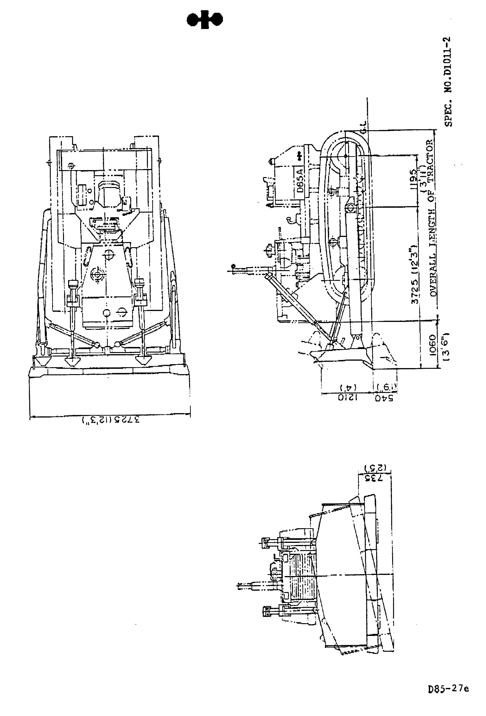


РАБОЧИЕ ХАРАКТЕРИСТИКИ ДВИГАТЕЛЯ
МОДЕЛЬ ДВИГАТЕЛЯ:  S6D125E-2 | ПРИМЕНЕНИЕ:  D85A-21
ДИАМЕТР ПОРШНЯ:  125 мм  ХОД ПОРШНЯ: 150 мм | ЧИСЛО ЦИЛИНДРОВ: 6  РАБОЧИЙ ОБЪЕМ: 11.04 л
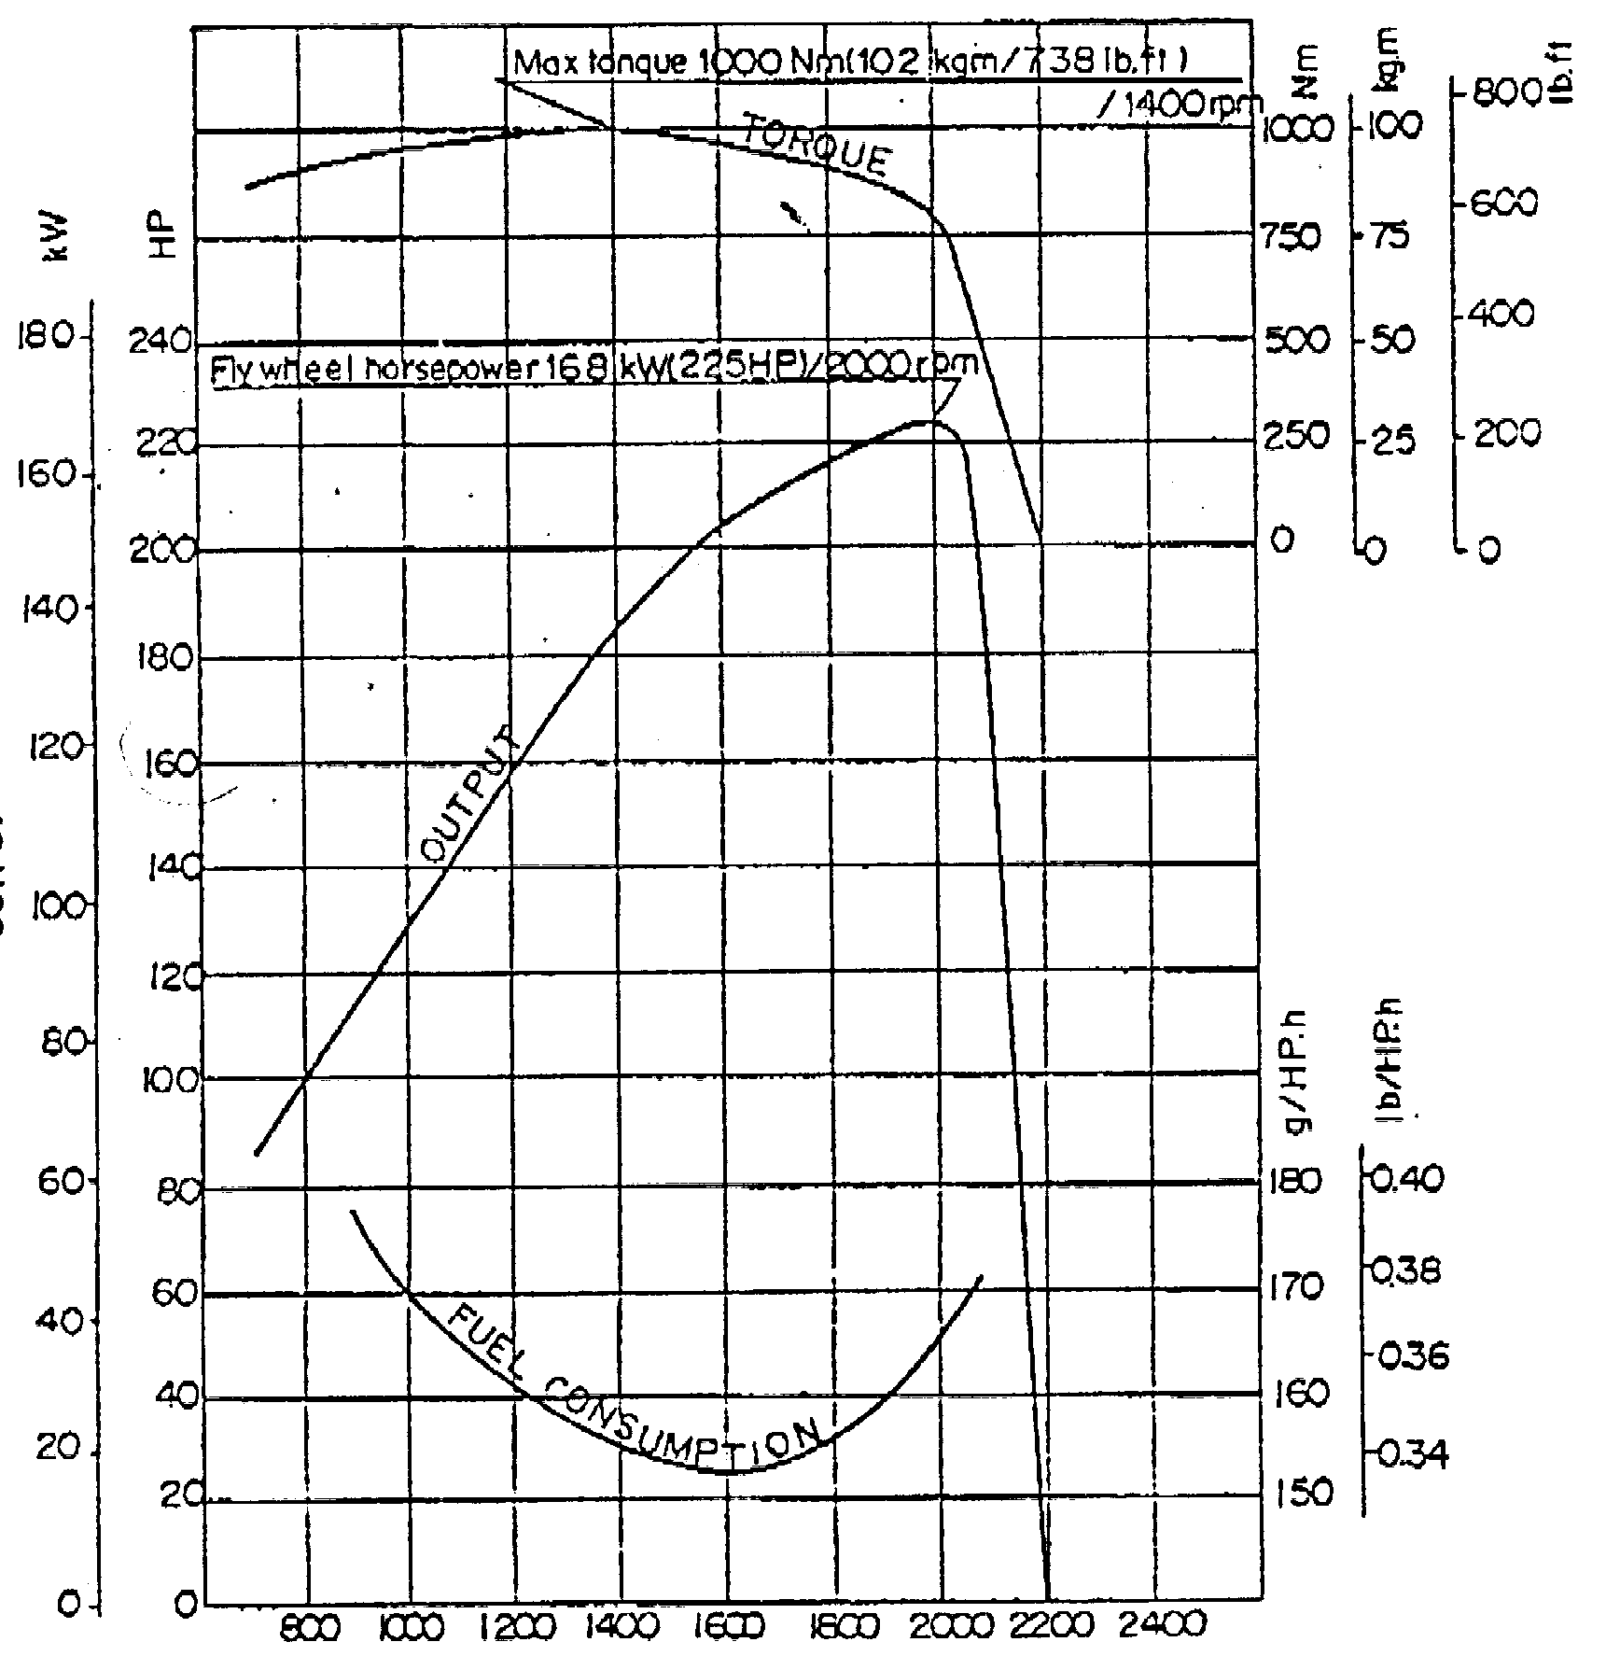
СКОРОСТЬ ДВИГАТЕЛЯ ( ОБ/МИН)

- Данные характеристики применимы для следующих рабочих условий - температура окружающей среды 25°С (77 ° F), 100 кПа, 750 мм рт. столба или 29.5 дюймов рт. столба (атмосферное давление) и 1кПа 7.5 мм рт. столба/0.3 дюйма рт. столба ( давление насыщенного пара)
- Двигатель оснащен вентилятором, воздушным фильтром, водяным насосом, масляным насосом, генератором и выхлопной трубой.
На диаграмме указано в зависимости от оборотов двигателя:  Max. Torque - Макс. Крутящий Момент  Flywheel horsepower - Мощность на маховике |  | Fuel Consumption - Потребление топлива  Output - Мощность

РАБОЧИЕ ХАРАКТЕРИСТИКИ
Тяговое Усилие в зависимости от Скорости Перемещения
KOMATSU D85A-21 - ТРАКТОР

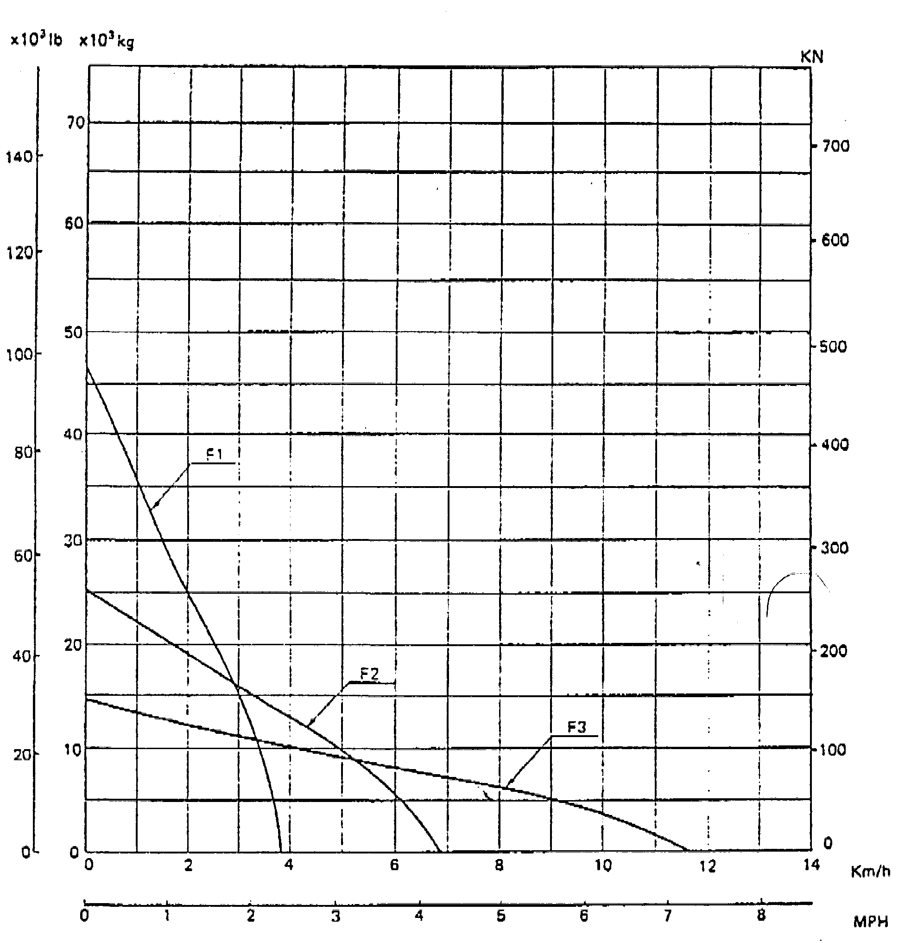Скорость перемещения
Примечание: Тяговое Усилие и Скорость Перемещения могут изменяться в зависимости от состояния грунта и веса машины.

NO. СПЕЦИФИКАЦИИ D1005 -2
D85-5f

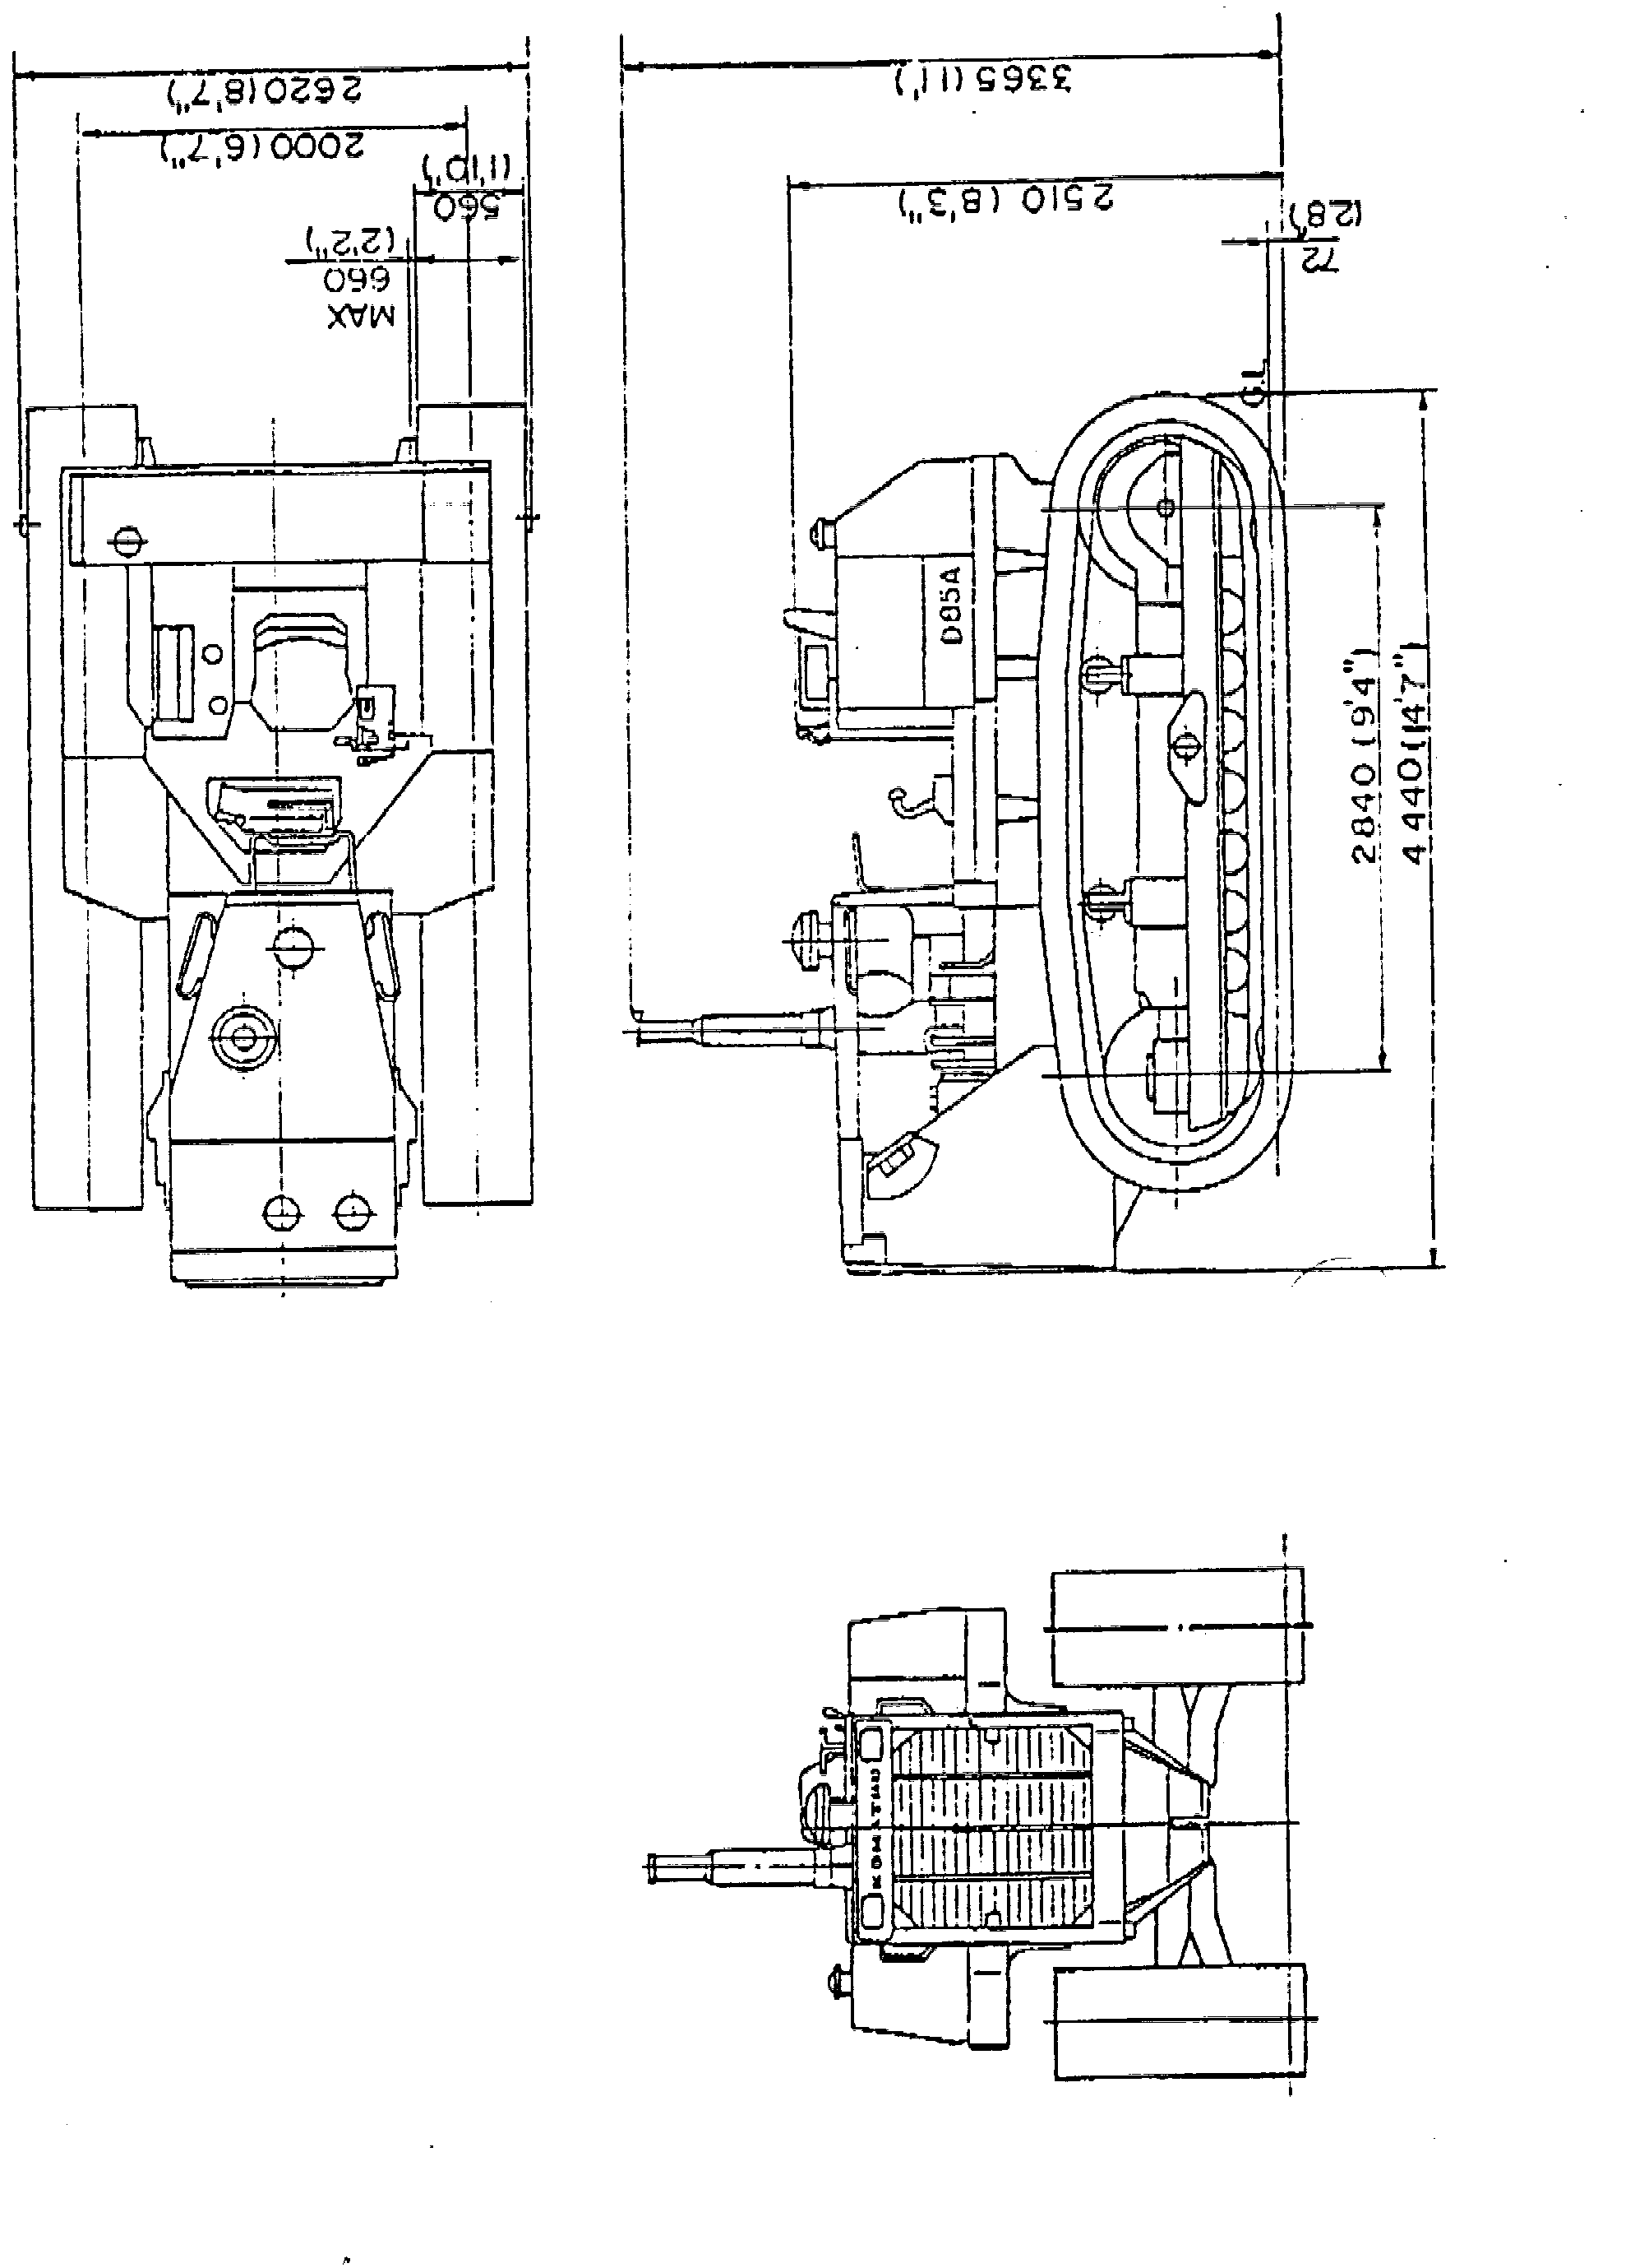

KOMATSU D85A-21 ТРАКТОР
ПЕРЕЧЕНЬ ПРИЛОЖЕНИЙ

No. части | Название части | Кол. | Примечания
 | КАТАЛОГ ЗАПЧАСТЕЙ | 1
 | ИНСТРУКЦИИ ПО ЭКСПЛУАТАЦИИ, ТЕХНИЧЕСКОМУ ОБСЛУЖИВАНИЮ И КАПИТАЛЬНОМУ РЕМОНТУ | 1
 | КЛЮЧИ ЗАЖИГАНИЯ | 2

KOMATSU D85A - 21 ТРАКТОР
ПЕРЕЧЕНЬ ИНСТРУМЕНТА

No. части | Название части | Кол. | Примечания
09000-30006 | НАБОР ГАЕЧНЫХ КЛЮЧЕЙ | 1 | 8 х 10,12 х 14,13 х 17,  19 х 22,24 х 27,30 х 32
09020-10284 | НАБОР ГОЛОВОК | 1 | 10, 13, 14, 17, 19, 22, 24
09033-00190 | ОТВЕРТКА | 1
09036-00150 | КЛЕЩИ | 1
09039-00150 | МОЛОТОК | 1
07952-80002 | НАСОС СО СМАЗКОЙ | 1
07950-90403 | ДОП. БАЛОН СО СМАЗКОЙ | 1
09951-11400 | ФОРСУНКА | 1
09055-10390 | ВАГА | 1
09001-04600 | ГАЕЧНЫЙ КЛЮЧ | 1 | 46 мм
09002-03641 | ГАЕЧНЫЙ КЛЮЧ | 1 | 36 х 41
09019-08035 | ГАЕЧНЫЙ КЛЮЧ | 1 | Для отворачивания фильтров
09054-00009 | ТОЛЩИНОМЕР | 1
09056-05513 | СУМКА | 1

KOMATSU D85A-21 ТРАКТОР
ПЕРЕЧЕНЬ ЗАПЧАСТЕЙ

No. части | Название части | Кол. | Примечания
6150-11-8810 | ПРОКЛАДКА | 6 | Для клапанной крышки
6151-11-8820 | РЕЗИНОВАЯ ПРОСТАВКА | 24 | Для клапанной крышки
600-311-8292 | КАРТРИДЖ | 1 | Для топливной системы
600-211-1230 | КАРТРИДЖ | 1 | Для масляной системы двигателя
04121-32277 | КЛИНОВОЙ РЕМЕНЬ | 1 | Для привода вентилятора
04121-21754 | КЛИНОВОЙ РЕМЕНЬ | 1 | Для привода генератора
175-49-11580 | ЭЛЕМЕНТ | 1 | Для рулевого управления
07000-02115 | КОЛЬЦЕВОЕ УПЛОТНЕНИЕ | 1 | Для фильтра рулевого управления
175-49-11580 | ЭЛЕМЕНТ | 1 | Для трансмиссии
07000-02115 | КОЛЬЦЕВОЕ УПЛОТНЕНИЕ | 1 | Для фильтра трансмиссии
07063-01100 | ФИЛЬТР | 1 | Для системы гидравлики
07000-05150 | КОЛЬЦЕВОЕ УПЛОТНЕНИЕ | 1 | Для фильтра гидравлики
07002-03634 | КОЛЬЦЕВОЕ УПЛОТНЕНИЕ | 4 | Для спускной пробки
07020-00000 | МАСЛЕНКА | 4
07020-00675 | МАСЛЕНКА | 4
07020-00900 | МАСЛЕНКА | 4

ПРЯМОЙ ПЕРЕКАШИВАЕМЫЙ ОТВАЛ БУЛЬДОЗЕРА KOMATSU D85A-21
Спецификация

ВЕС ОБОРУДОВАНИЯ............................  (Дополнительный вес к весу самого трактора) | 4490 кг
РАЗМЕРЫ:
Длина (Дополнительная длина к габаритной длине самого трактора)................. | 1060 мм
Габаритная ширина ..................... | 3725 мм
Удельное давление на грунт (Доп. давл. к давлению самого трактора)............ | 0.l5.кг/см²
БУЛЬДОЗЕРНОЕ ОБОРУДОВАНИЕ:
Тип ................................... | Прямой перекашиваемый отвал,с гидравлическим управлением.
Вес ................................... | 3720 кг, вкл. цилиндры 175 кг
Отвал:
Объем отвала (SAE).................. | 5.2 м³
Длина х высота...................... | 3725 мм x 1450 мм
Угол резания , атаки. . | 55°
Макс. величина подъема ............. | 1145 мм
Макс. Величина заглубления .... | 570 мм
Макс. регулировка перекоса | 735 мм
ГИДРАВЛИЧЕСКИЙ ЦИЛИНДР:
Тип.................................... | Двойного действия, поршневой
Кол-во цилиндров - диаметр поршня:
Цилиндр подъема ....................... | 2 - 110 мм
Цилиндр перекоса ................. ... | 1 - 160 мм
ГИДРАВЛИЧЕСКИЕ УЗЛЫ:
Вес ................................... | 770 кг
Макс. давление масла .................. | 195 кг/см²
Гидравлический насос:
Тип ................................ | Шестеренчатый насос
Производительность (подаваемый объем) ............................. | 194 л /мин при скорости двигателя 2,000 об/мин
Расположение........................ | В задней части двигателя, справа
Контрольный клапан:
Тип ................................ | Золотниковый тип
Положения:
Подъем ........................... | Подъем, удержание и опускание и плавающее положение.
Перекос .......................... | Влево, удержание и вправо

Гидравлический бак:

Тип ................................... | Оснащен внешним контрольным клапаном
Расположение........................... | Справа от сидения оператора
Фильтр ..................................... | Полнопоточный тип
Емкость гидравлической системы ............. | 101 л
(Спецификация может быть изменена без предварительного уведомления.)

КОЗЫРЬЕК ROPS БУЛЬДОЗЕРА KOMATSU D85A -21

Спецификация

ВЕС ОБОРУДОВАНИЯ............................  (Дополнительный вес к весу самого трактора) | 1040 кг
ПАРАМЕТРЫ:
Удельное давление на грунт (Доп. давл. к давлению самого трактора)............ | 0.03 кг/см²
ЗАЩИТНЫЙ КОЗЫРЬЕК ROPS:
Тип ................................... | 4-х колонная кабина с ROPS козырьком.
Вес ................................... | 1040 кг
Длина ................................. | 2185 мм
Ширина ................................ | 1910 мм
Высота (от пола до крыши).............. | 1775 мм
Площадь крыши.......................... | 2.42 мм²
Толщина листа козырька | 4.5 мм

(Спецификация может быть изменена без предварительного уведомления)

СТАЛЬНАЯ КАБИНА БУЛЬДОЗЕРА KOMATSU D85A -21

Спецификация

ВЕС ОБОРУДОВАНИЯ............................  (Дополнительный вес к весу самого трактора) | 500 кг
ПАРАМЕТРЫ:
Удельное давление на грунт (Доп. давл. к давлению самого трактора)............ | 0.03 кг/см²
КАБИНА:
 | Стальная кабина закрытого типа
Вес ................................... | 460 кг
Длина ................................. | 1685 мм
Ширина ................................ | 1575 мм
Высота (от пола до крыши).............. | 1670 мм
МЕТОД ОБОГРЕВА: | От дополнительного подогревателя «Микуни», установленного в кабине и системы охлаждения двигателя

(Спецификация может быть изменена без предварительного уведомления)

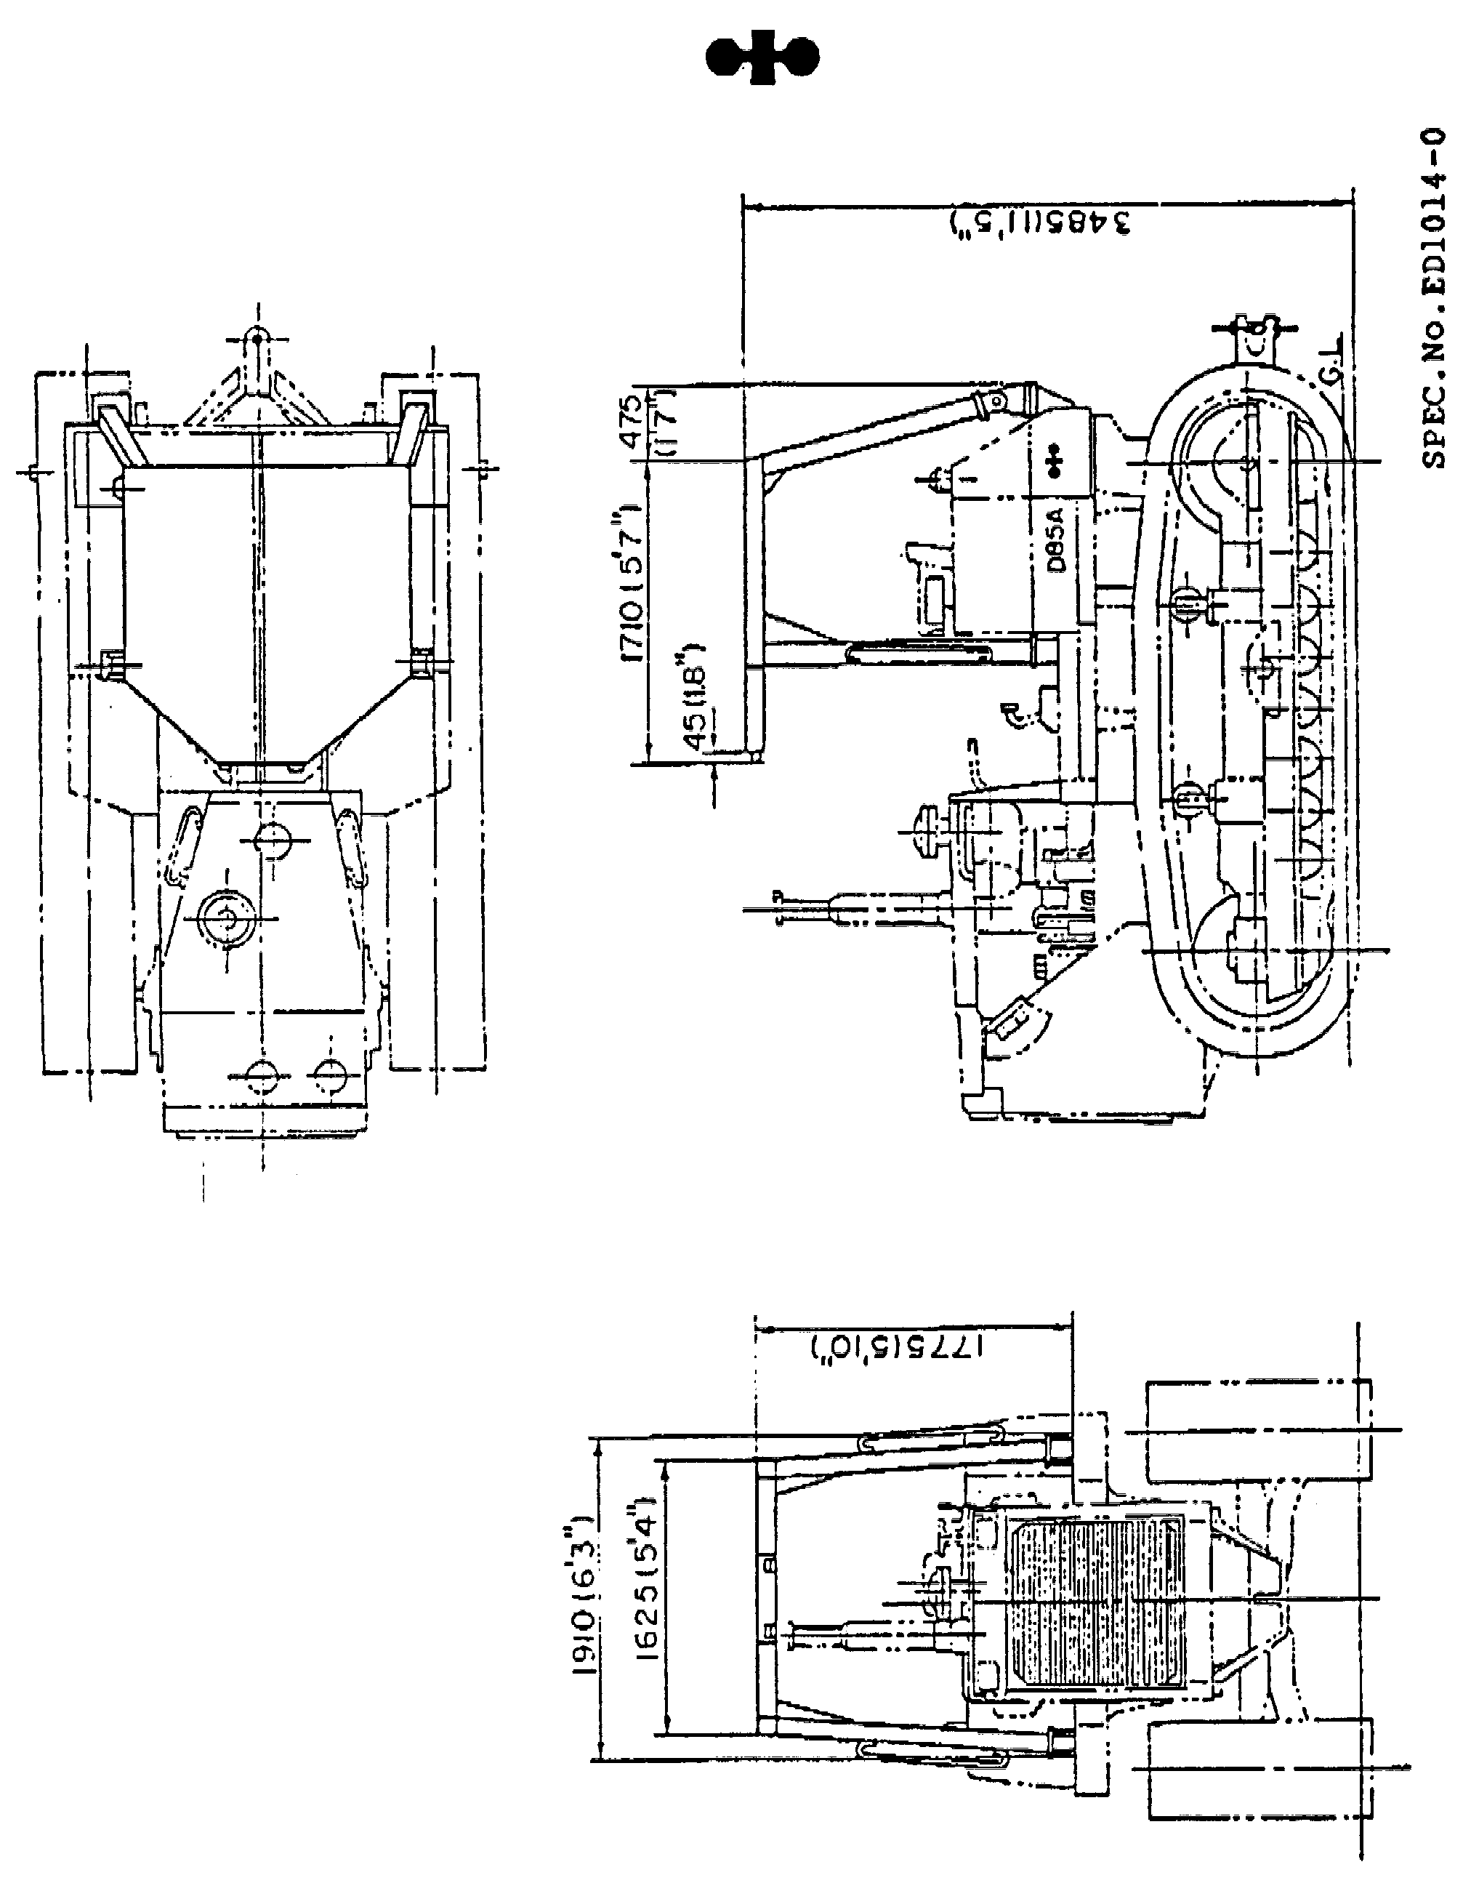

D85-52C
ЗАЩИТА ROPS БУЛЬДОЗЕРА KOMATSU D85A-21
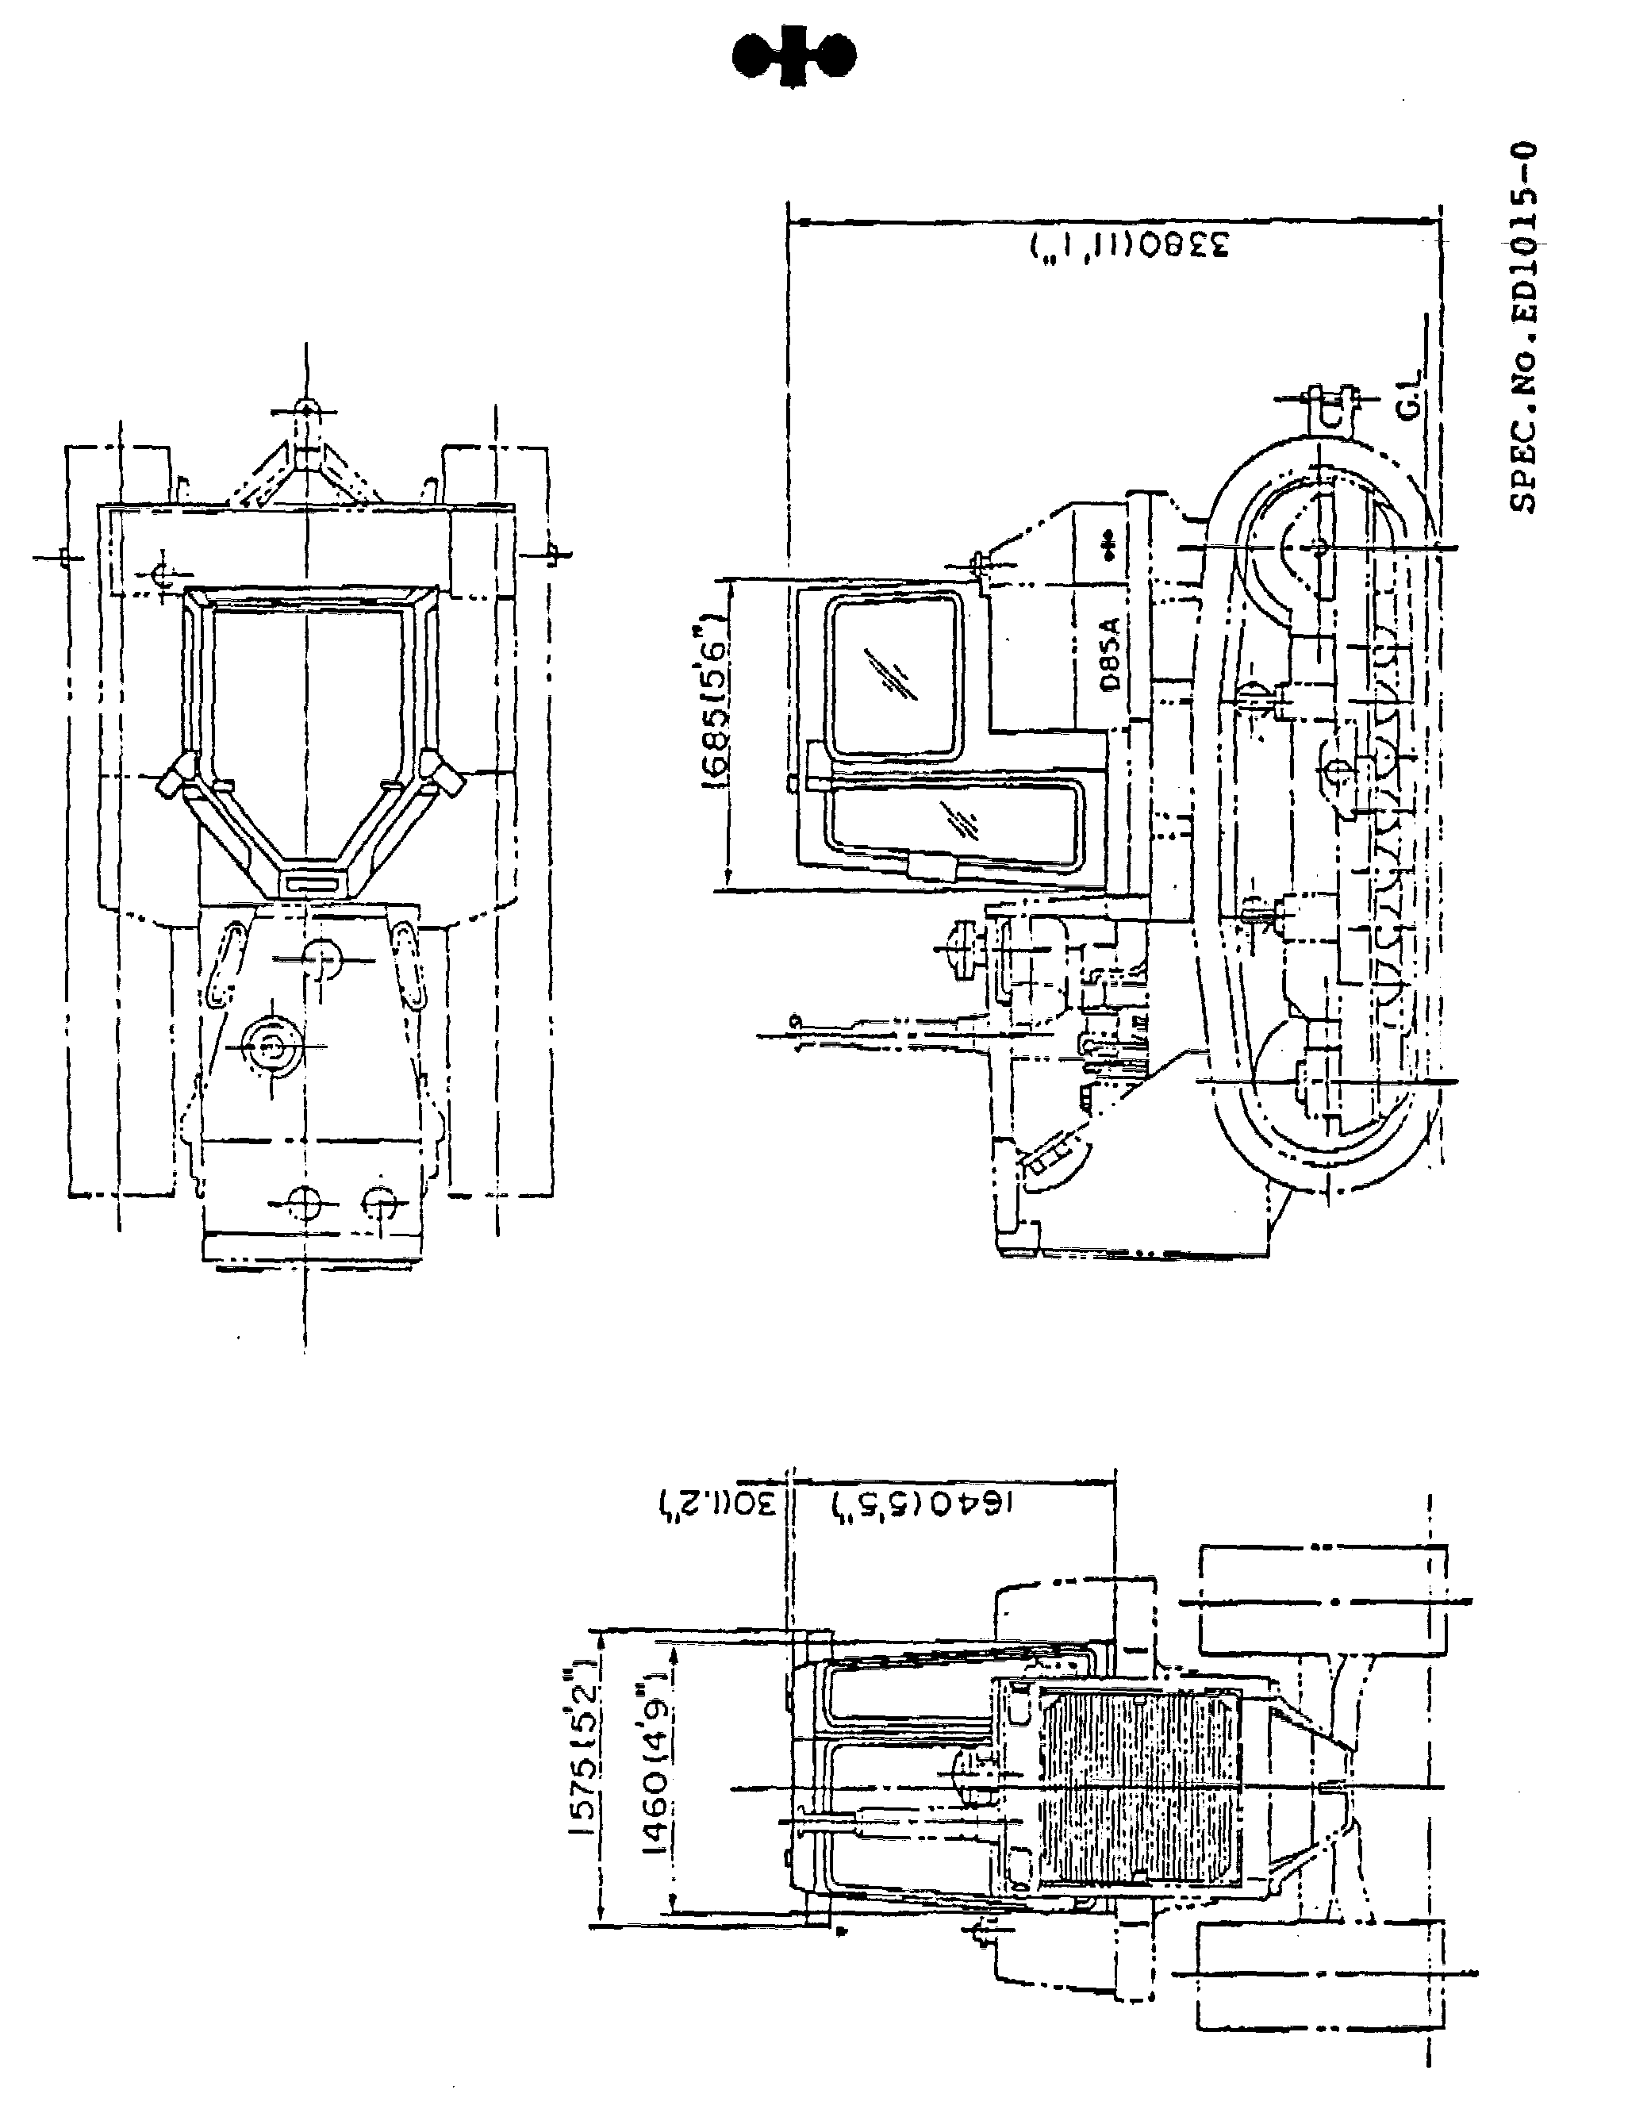

KOMATSU D85A/D85E-21 МНОГОЗУБЫЙ РЫХЛИТЕЛЬ
Спецификация
ВЕС ОБОРУДОВАНИЯ............................  (Дополнительный вес к весу самого трактора) | 2700 кг
РАЗМЕРЫ:
Длина (Дополнительная длина к габаритной длине самого трактора)...... | 1040 мм
Габаритная ширина ..................... | 3725 мм
Удельное давление на грунт (Доп. давл. к давлению самого трактора)
D85A ............................. | 0.08 кг/см²
D85E ............................. | 0.08 кг/см²
ОБОРУДОВАНИЕ РЫХЛИТЕЛЯ:
Тип ................................... | Параллелограммный тип
Вес ................................... | 2700 кг, включая цилиндр
Ширина захвата рыхления ........ | 2000 мм
Макс. величина подъема ................ | 555 мм
Макс. заглубление ..................... | 665 мм
Длина основания ................ | 2227 мм
Стойки рыхлителя:
Количество стоек ................. | 3 (стандартные)
Коронки .......................... | Заменяемые
Шаг (3 стойки) ................... | 1000 мм
Угол рыхления ................. | 54.5°
ГИДРАВЛИЧЕСКИЙ ЦИЛИНДР:
Тип.................................... | Двойного действия,тип поршневой
Кол-во цилиндров - диаметр поршня ..... | 2 -140 мм
ГИДРАВЛИЧЕСКИЕ УЗЛЫ:
Гидравлический насос, тип | Шестеренчатый насос
Вес ................................... | 130 кг(290 фунтов)
Макс. давление масла .................. | 195 кг/см²
Гидронасос:
Производительность (подаваемый объем).............................. | 194 л/мин при скорости двигателя 2000 об/мин
Расположение........................ | В задней части двигателя, справа
Контрольный клапан:
Тип ................................ | Золотниковый тип
Положения .......................... | Подъем, удержание и опускание
Гидравлический бак ........... | Оборудован контрольным клапаном,установленным внутри.
Расположение ..................... | Справа от сиденья оператора
Фильтр ................................ | Полнопоточный тип
Гидравлическое масло .................. | 21 л
(Спецификация может быть изменена без предварительного уведомления)
